¡Celebremos el día del Sagrado Corazón
Segundo Básico

Queridos niños y niñas, hoy queremos invitarlos a celebrar este día tan especial y querido por todas las personas que pertenecemos a la comunidad de los Sagrados Corazones y también cada uno de ustedes y sus familias, el día del Sagrado Corazón, por esto, te proponemos las siguientes actividades para celebrarlo.

¡A trabajar!
- Recorta el símbolo que representa a la comunidad de los Sagrados Corazones que aparece a continuación.
- Dentro de los corazones, pega fotografías o dibuja a los integrantes de tu familia.
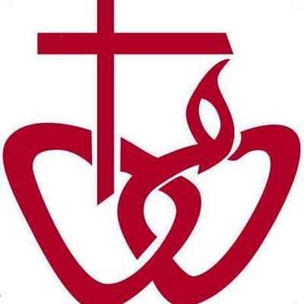
- Juntos, en familia, creen una oración a los Sagrados Corazones de Jesús y de María, poniendo sus intenciones en sus manos. Escríbela en el recuadro de abajo.

Escribe aquí tu oración

